|  |  |  |
| --- | --- | --- |
|  | Carátula para entrega de prácticas | |
| Facultad de Ingeniería | | Laboratorio de docencia |

Laboratorios de computación

salas A y B

|  |  |
| --- | --- |
| *Profesor:* | Ing. Claudia Rodríguez Espino |
| *Asignatura:* | Fundamentos de Programación |
| *Grupo:* | 3 |
| *No de Práctica(s):* | 8 |
| *Integrante(s):* | Villegas Garzón Behram Yair |
| *Semestre:* | 2018-2 |
| *Fecha de entrega:* |  |
| *Observaciones:* |  |

CALIFICACIÓN: __________

**Guía práctica de estudio 08: Estructuras de selección**

**Objetivo:**

Elaborar programas en lenguaje C que incluyan las estructuras de selección if, if-else, switch y ternaria (o condicional) para la resolución de problemas básicos.

Actividades: • Elaborar expresiones lógicas/condicionales utilizadas en las estructuras de selección y realizar su evaluación. • Elaborar un programa en lenguaje C para cada estructura de selección.

**Introducción**

Las estructuras de control de flujo en un lenguaje especifican el orden en que se realiza el procesamiento de datos.

Las estructuras de selección (o condicionales) permiten realizar una u otra acción con base en una expresión lógica. Las acciones posibles a realizar son mutuamente excluyentes, es decir, solo se puede ejecutar una a la vez dentro de toda la estructura.

Lenguaje C posee 3 estructuras de selección: la estructura if-else, la estructura switch y la estructura condicional o ternaria.

**Desarrollo**

1.- Números pares o impares

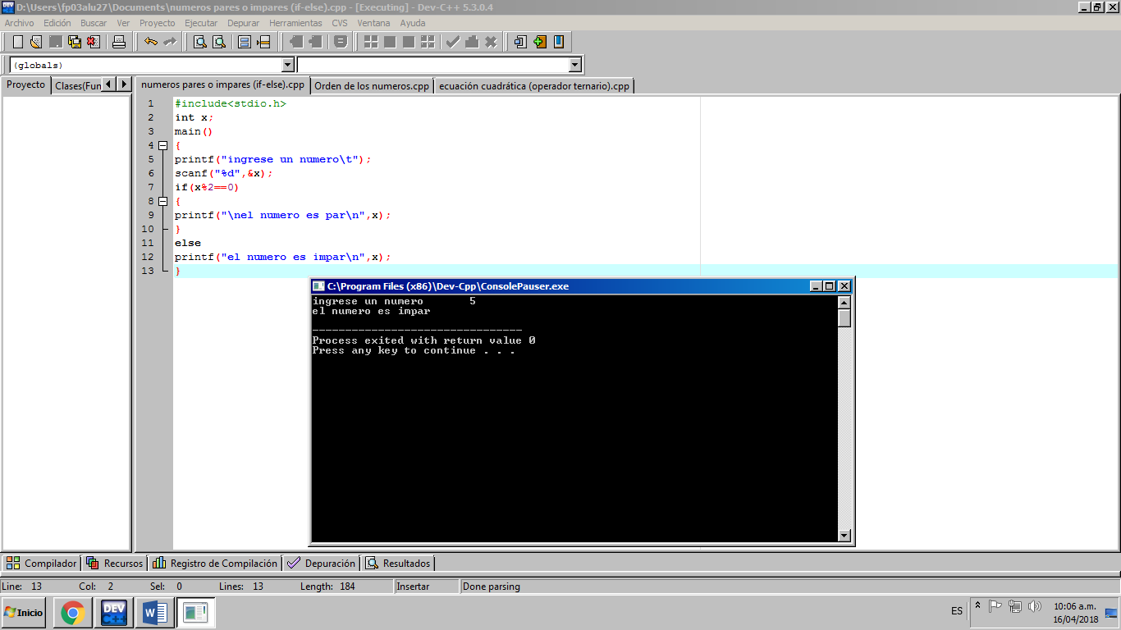

2.- Orden de los números

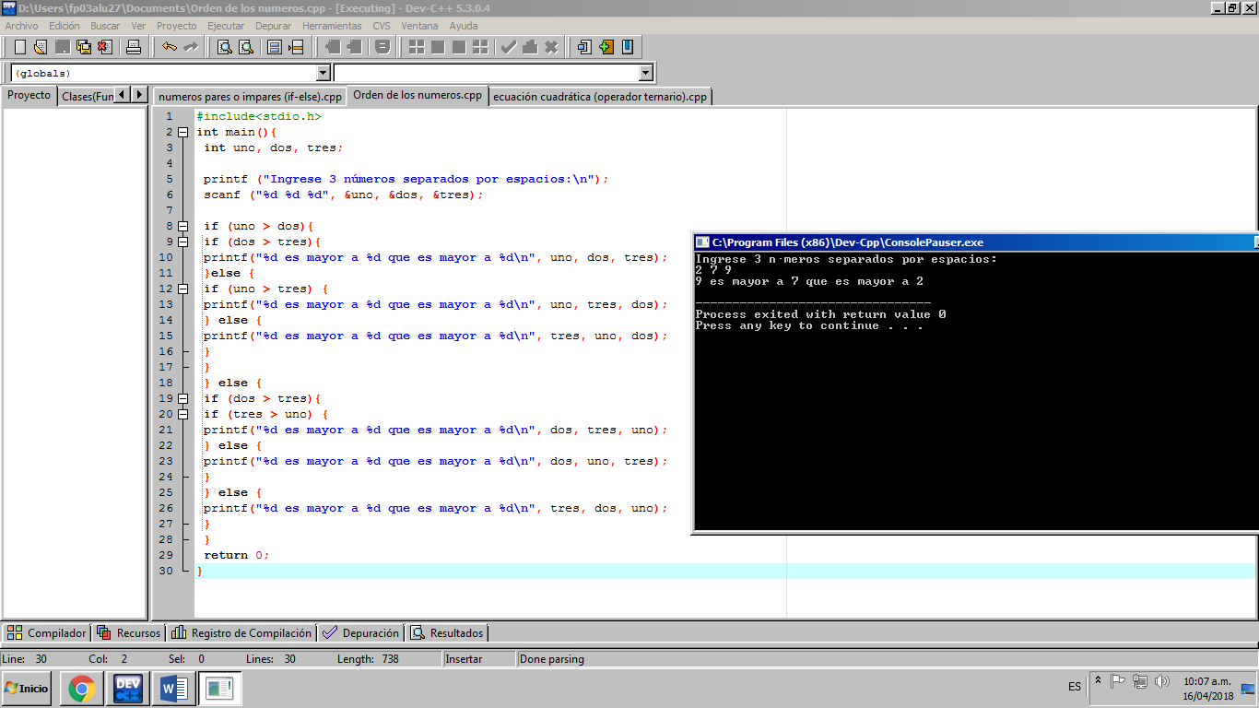

3.- Ecuación cuadrática

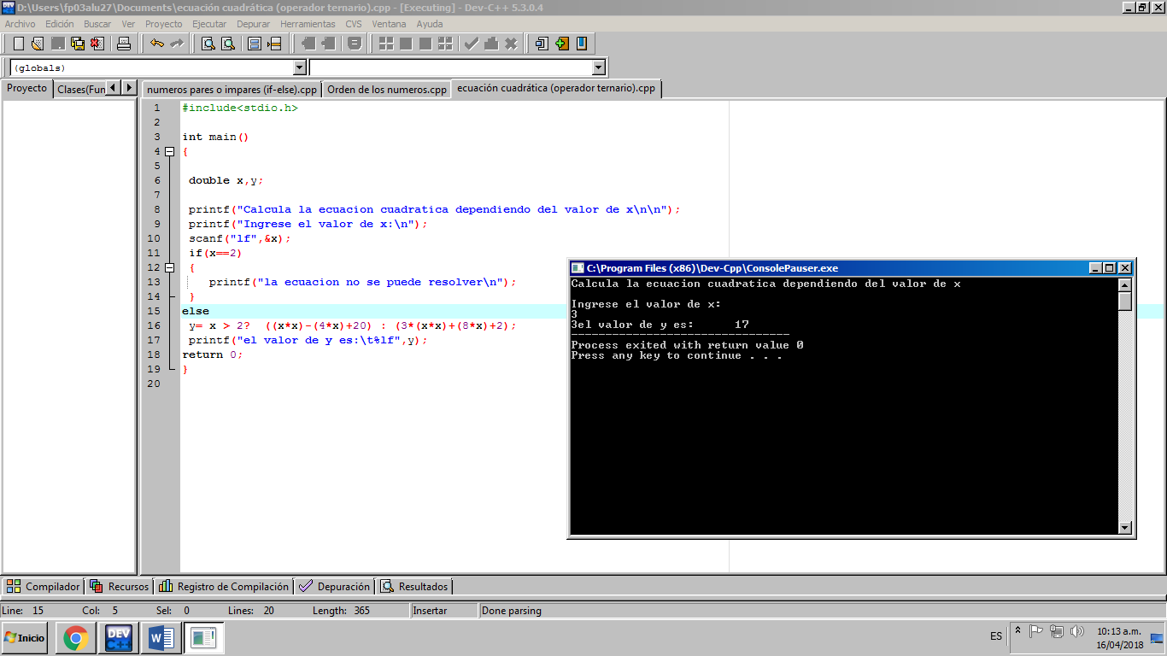

4.-Vendedores

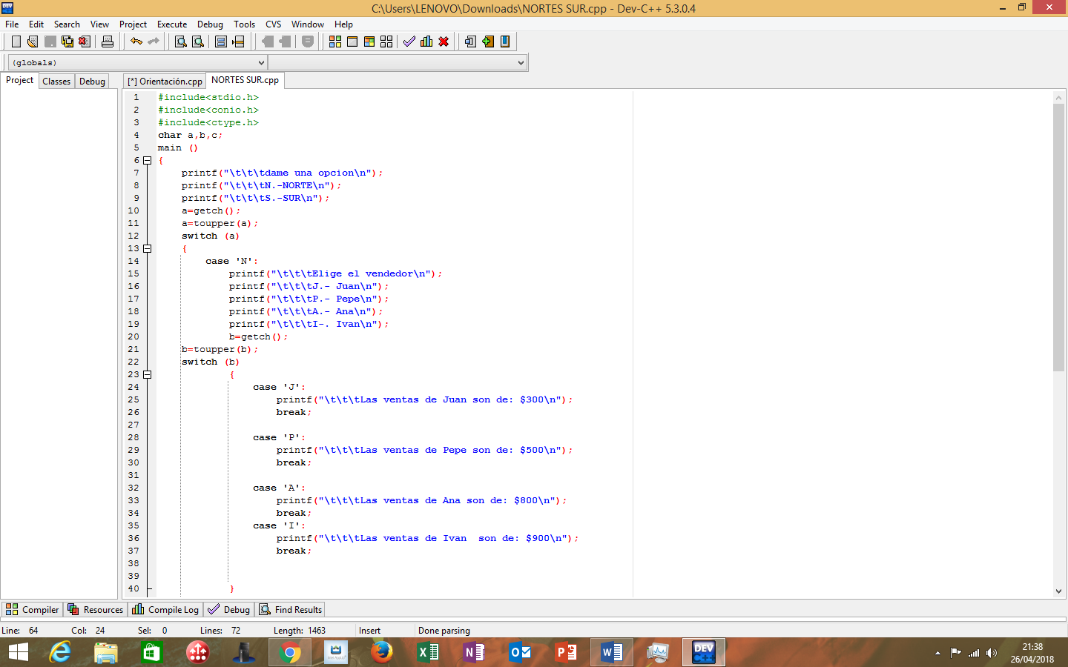

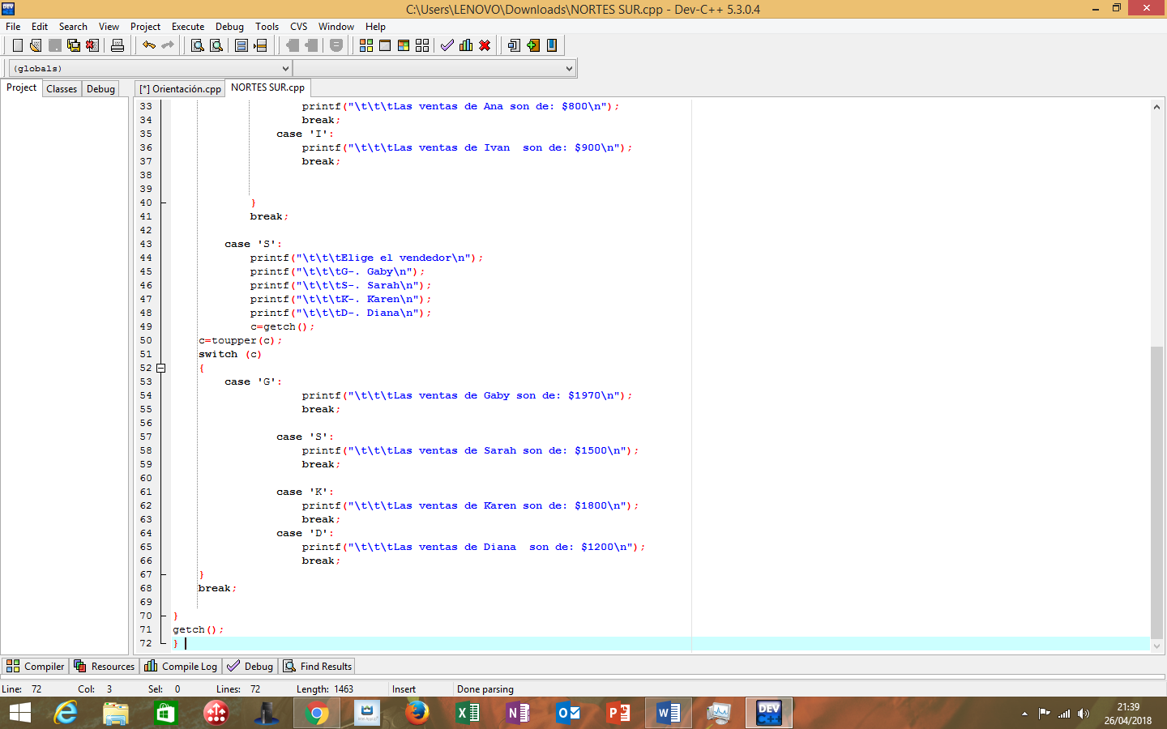

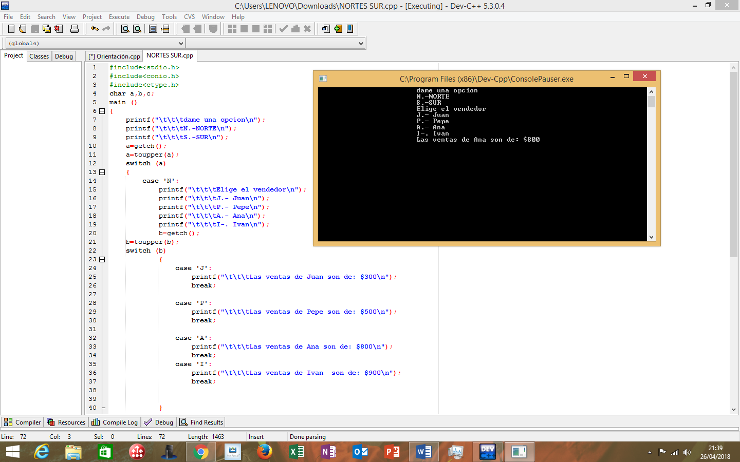

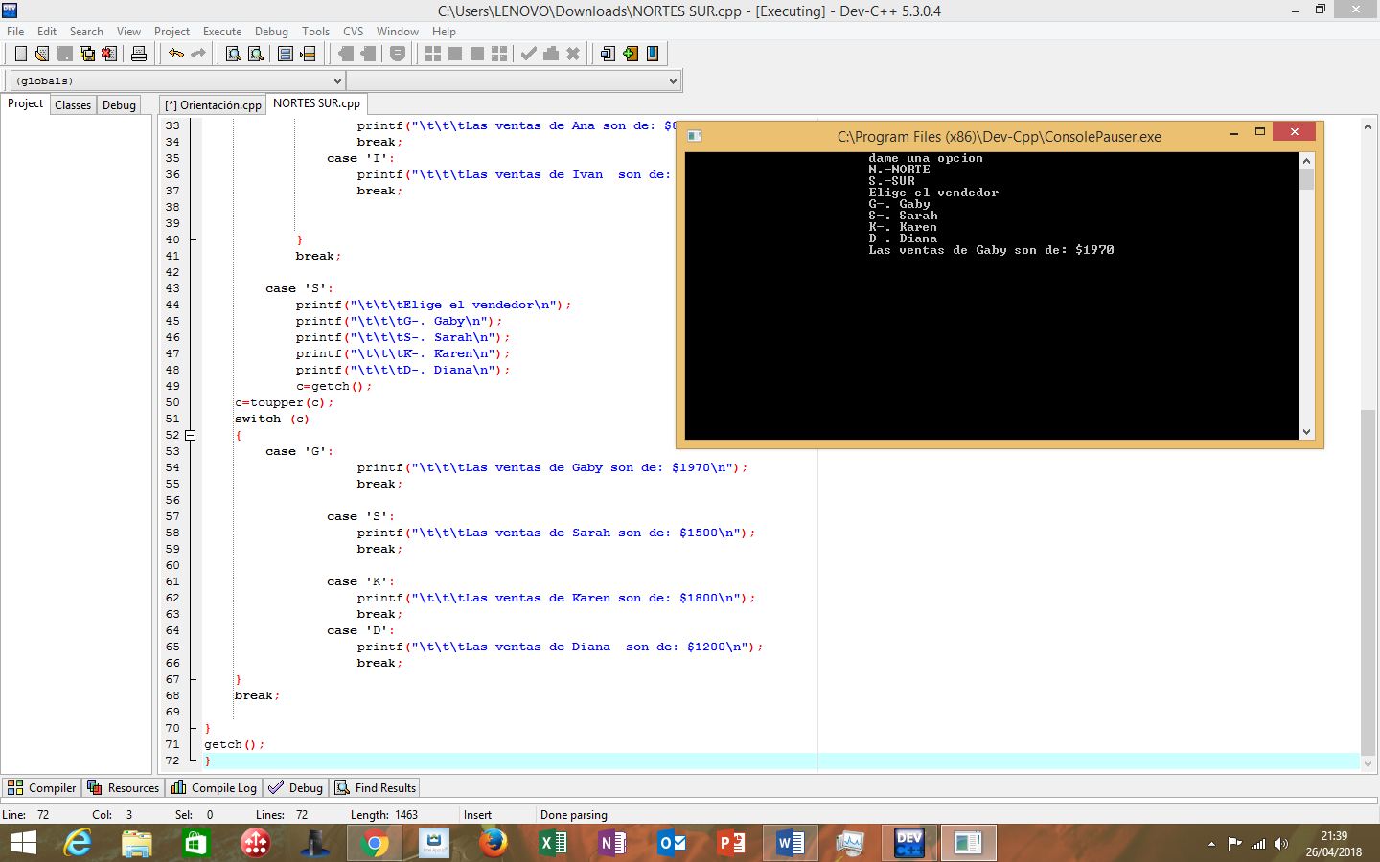

**Conclusiones**

Con esta práctica comprendí mejor la función de los operadores ternarios y del switch, el cual es bastante útil, pues nos ayuda a crear un programa mucho más completo y fácil de diseñar, si bien se pueden usar otras estructuras de selección como if-else, switch términa siendo mucho mejor para programas más complejos.